Prénom : ……………………… | Date : ………………………………………………………..

 | DES IMAGES ET DES PHRASES (02)

- Écris une phrase simple pour décrire chaque dessin :

1 : 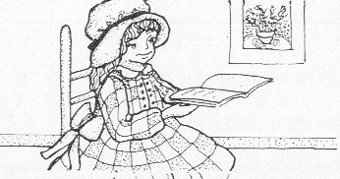

……………………………………………………………………………………………………………

2 : 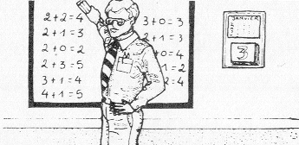

………………………………………………………………………………………………………………

3 : 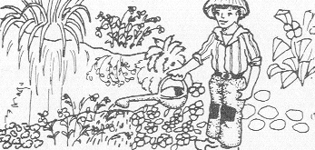

………………………………………………………………………………………………………………

4 : 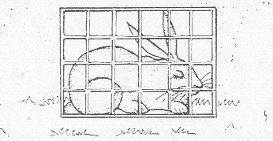

………………………………………………………………………………………………………………

5 : 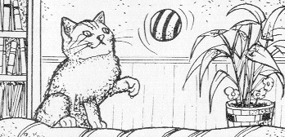

………………………………………………………………………………………………………………

6 : 



